อาจารย์วรเวชช์ อ่อนน้อม ผู้อำนวยการสำนักงานวิทยาเขตสุพรรณบุรี เป็นประธานกล่าวเปิดงาน การอบรม “โครงการพัฒนาศักยภาพบุคลากรทางการศึกษาในด้านอาหาร โภชนาการ และการอนามัย” ตามแผนบูรณาการการพัฒนาศักยภาพตามช่วงวัย ปี 2561 รุ่นที่ 1 โดยจัดขึ้นในวันเสาร์ที่ 31 มีนาคม 2561 ถึงวันอาทิตย์ที่ 1 เมษายน 2561 เวลา 08.30-17.00 น. ณ ห้องประชุม ชั้น 4 อาคาร ดร.สุขุม เฉลยทรัพย์ และห้องปฏิบัติการอาหาร อาคารแววเที่ยงธรรม โรงเรียนการเรือน มหาวิทยาลัยสวนดุสิต วิทยาเขตสุพรรณบุรี
http://suphanburicampus.dusit.ac.th/new/2018/14132/
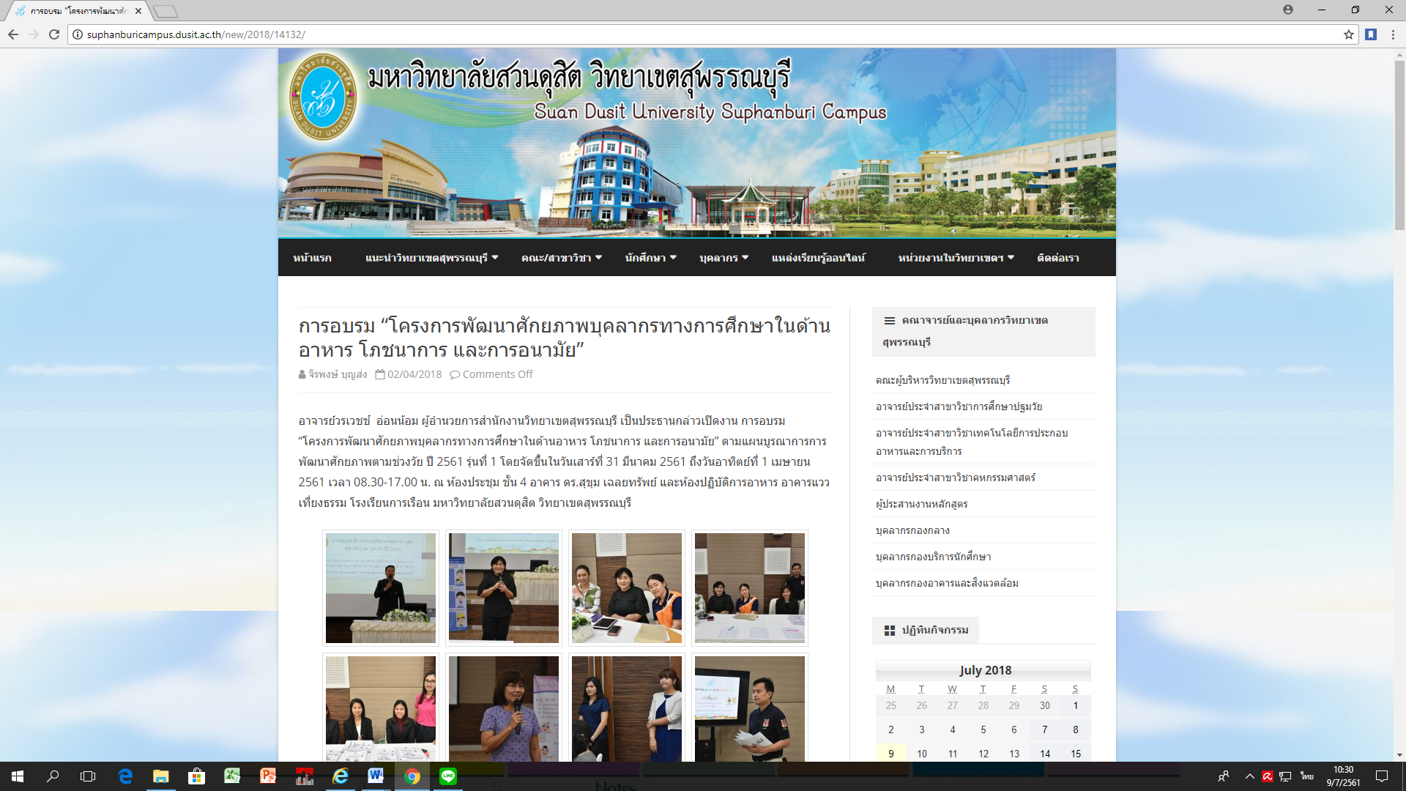

มหาวิทยาลัยสวนดุสิต โดยสำนักบริหารกลยุทธ์ และวิทยาเขตสุพรรณบุรี จัดโครงการพัฒนาศักยภาพบุคลากรทางการศึกษาในด้านอาหาร โภชนาการ และการอนามัยตามแผนบูรณาการการพัฒนาศักยภาพคนตามช่วงวัย ปี ๒๕๖๑ ณ ห้องประชุม Halal1 อาคารปฏิบัติการอาหารฮาลาลและศูนย์ฝึกอบรมอาหาร มหาวิทยาลัยสวนดุสิต วิทยาเขตสุพรรณบุรี โดยมีกลุ่มเป้าหมาย คือ ครูผู้ดูแลเด็กในศูนย์พัฒนาเด็กเล็ก ครูโรงเรียนปฐมวัย ประถมศึกษา บุคลากรทางการศึกษา ผู้ประกอบการอาหารโดยเฉพาะในสถานศึกษา และบุคคลทั่วไป ซึ่งในการอบรมตามโครงการฯ มหาวิทยาลัยสวนดุสิตได้นำองค์ความรู้และความเชี่ยวชาญตามอัตลักษณ์ของมหาวิทยาลัยเผยแพร่สู่ชุมชน โดยมุ่งหวังให้ผู้เข้ารับการอบรมได้รับความรู้ด้านอาหาร โภชนาการ และการอนามัยอย่างถูกต้อง และสามารถนำไปปฏิบัติได้อย่างเหมาะสม ส่งผลให้อาหารมีความสะอาดและปลอดภัยต่อผู้บริโภค โดยจัดอบรมจำนวน ๑๐ รุ่น มีผู้เข้าร่วมโครงการอบรมมากกว่า ๑,๐๐๐ คน
http://suphanburicampus.dusit.ac.th/new/2018/16786/
